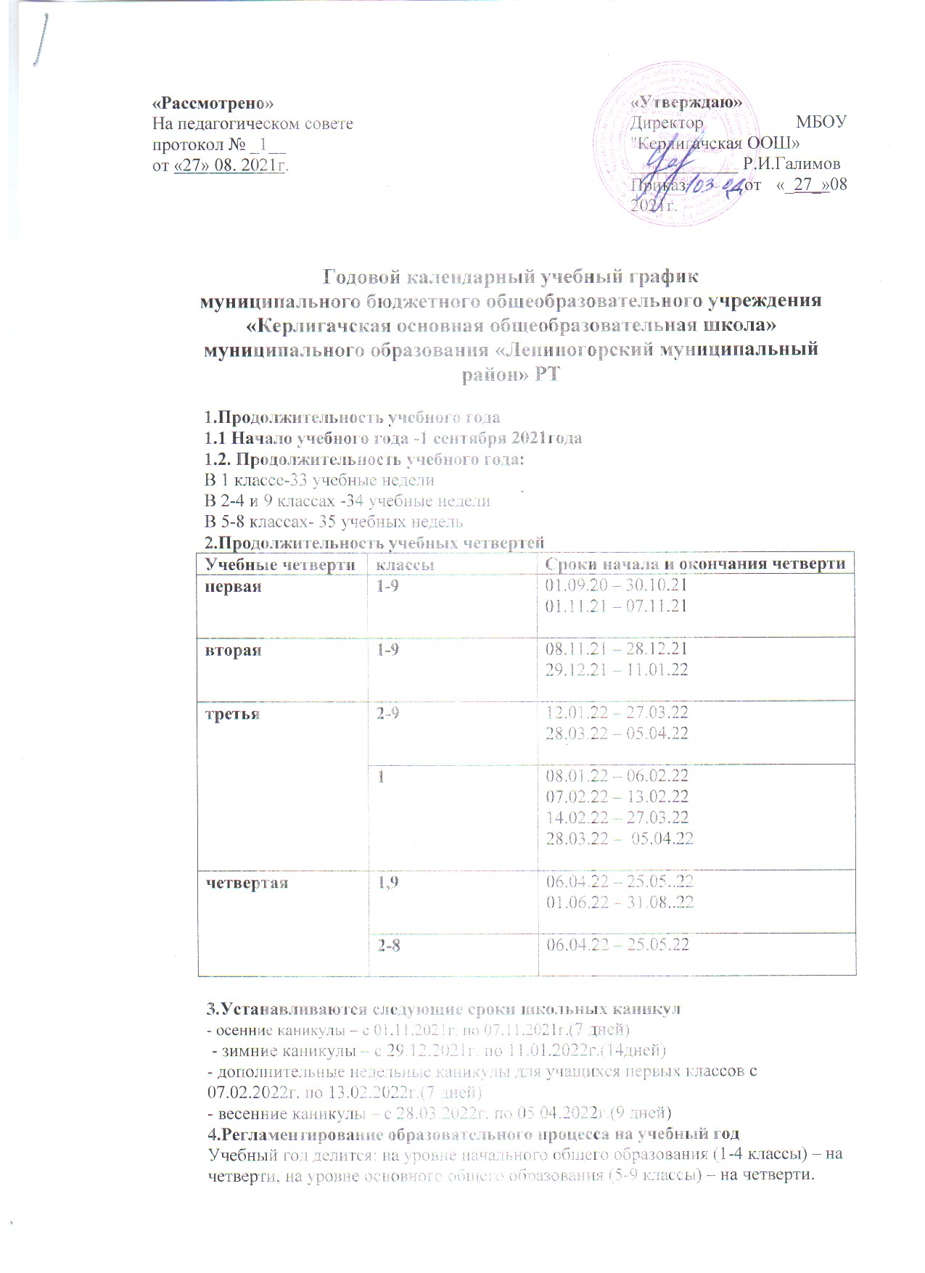

Учебные занятия заканчиваются: 1,9 классах -25 мая; 2-8 классах -31 мая.
5. Регламентирование образовательного процесса на неделю
В режиме 5-дневной недели обучаются-1(1класс)
В режиме 6-дневной недели обучаются (классы) – 8(со2-го по 9 классы)
6. Сменность: односменная
7.Продолжительность урока:
1 классы – 1 полугодие – 35 минут (по 3 урока в день по 35 минут каждый, на четвертых уроказ используется нетрадиционные формы организации учебного процесса)
2 полугодие – по 4 урока 40 минут каждый и 1 день в неделю не более 5 уроков за счет уроков физической культуры
Со 2-го по 9 классы уроки по 45 минут.
8. Начало учебных занятий: 8 часов 00 минут

 | 1 класс  1 четверть | 1 класс  2 четверть | 1 класс  3-4 четверть
1 урок | 8.00 - 8.35 | 8.00 - 8.35 | 8.00 - 8.40
2 урок | 8.45 - 9.20  Динамическая пауза  9.20 -10.00 | 8.45 - 9.20  Динамическая пауза 9.20 – 10.00 | 8.50 - 9.30  Динамическая пауза  9.30 – 10.10
3 урок | 10.00 - 10.35 | 10.00 - 10.35 | 10.10 - 10.50
4 урок |  | 10.45 - 11.20 | 11.00 - 11.40
5 урок |  |  | 11.50 - 12.30
 | 2 - 9 классы
1 урок | 8.00 - 8.45  (перемена 10 мин.)
2 урок | 8.55 - 9.40  (перемена 15 мин.)
3 урок | 9.55 - 10.40  (перемена 20 мин)
4 урок | 11.00 - 11.45  (перемена 10 мин)
5 урок | 11.55 - 12.40  (перемена 10 мин)
6 урок | 12.50 - 13.35

9. Проведение промежуточной аттестации
Промежуточная аттестация проводится в соответствии с графиком промежуточной аттестации с 15.05.2021 по 29.05.2021 без прекращения образовательного процесса.
10. Сроки проведения государственной итоговой аттестации в 9-ом классе проводится в мае-июне 2021 г. в соответствии с расписанием, устанавливаемым Федеральной службой по надзору в сфере образования и науки.

